Консультация для педагогов

**«Игра - как ведущий вид деятельности дошкольников»**

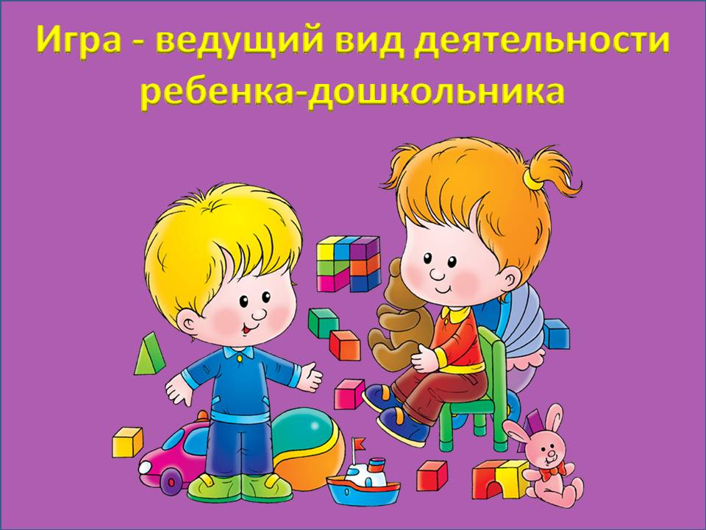

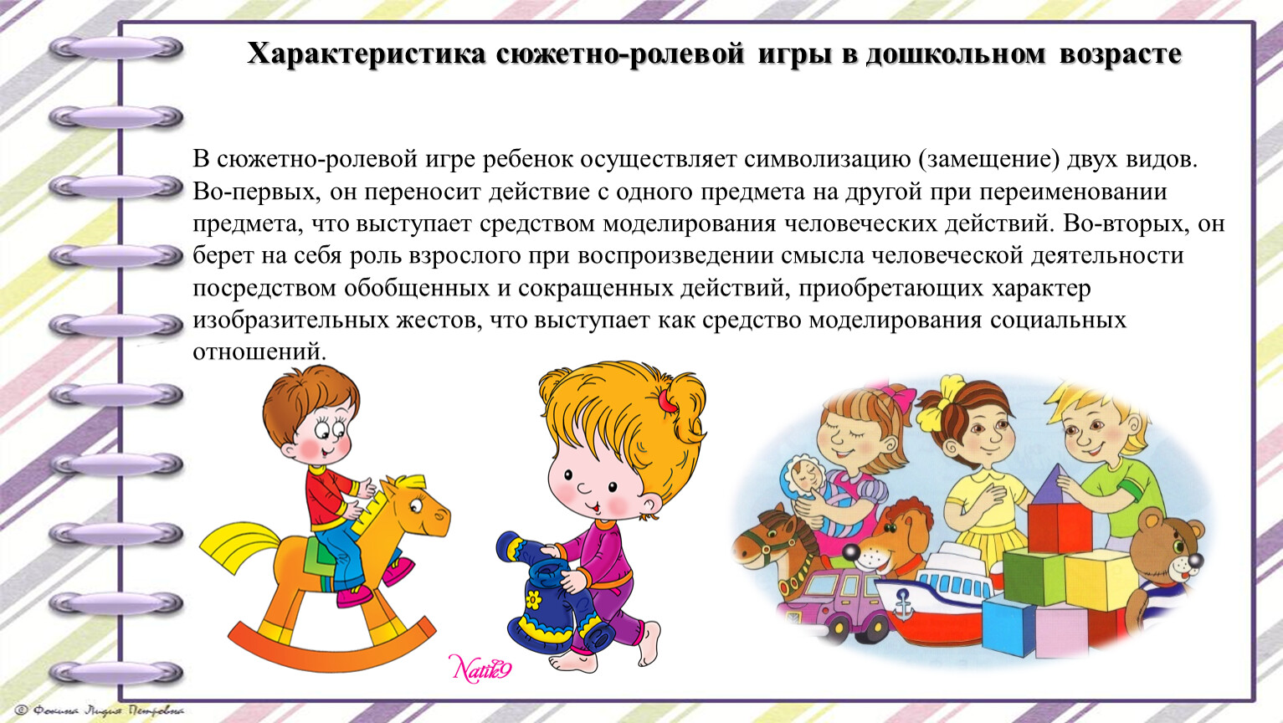**Игра является** ведущим видом деятельности дошкольников, благодаря которой ребенок развивается, получает информацию об окружающем мире, обретает опыт коммуникации. Однако такой мощный воспитательный эффект можно получить только при правильном проведении игр, организации деятельности с игрушками. Поэтому одна из тем консультации для родителей в детском саду должна звучать так «Игра как средство воспитания дошкольников».

**Роль игры в жизни ребенка**

**Игра для ребенка** - это не просто развлечение или способ занять себя в свободное время. Это серьезная деятельность, которая является первым шагом по освоению норм и правил существования в социальной среде.

Игра дает возможность ненавязчиво, в интересной и увлекательной для ребенка форме оказать на него следующее влияние:

-расширить кругозор;

развивать психические процессы;

-удовлетворять детские эмоциональные и интеллектуальные потребности;

-развивать творческие способности;

-учить взаимодействовать в социуме;

-формировать характер и отношение к действительности;

-вырабатывать трудовые и познавательные навыки.

**Игра** - это способ вхождения ребенка во взрослый мир, получения опыта человеческой деятельности, репетиция своей будущей жизни. Участие родителей в детской игре показывает, что они одобряют такие их занятия.

**Воспитательный потенциал игры**

Воспитание дошкольника путем нравоучений изначально обречено на провал. А вот использование игры как воспитательного средства позволит достичь значительных результатов. Возможности игры в этом плане огромны.

**Нормы поведения**

Ребенку не нужно десять раз повторять правила поведения в общественных местах, за столом, на празднике и т.д. Проще показать это на примере игры и дать возможность попрактиковаться в их применении вплоть до выработки устойчивого навыка.

Детям очень нравятся сюжетно-ролевые игры «В магазине», «Мы пассажиры», «На Дне рождения у подруги», «В гостях у Маши» и т.п. Дети учатся вежливости, быстрее запоминают словесные формулировки, которые используются в тех или иных обстоятельствах.

Играя в такие игры, дети быстро вживаются в роль взрослого и уже сами начинают давать указания игрушкам или товарищам по игре «Не разговаривай за столом», «Уступи место в автобусе» и т.д. Получается, что теперь они стают инициатором выполнения существующих норм и правил.

Причем в ходе игры можно воспроизводить, как позитивные, так и негативные способы действия. Эмоции и впечатления от разыгрывания разных форм поведения позволят детям интуитивно выбрать именно те, которые считаются нормой в нашем обществе. Таким образом у дошкольников формируются модели правильного поведения.

**Основы характера**

Игра как нельзя лучше помогает вырабатывать у ребенка такие черты характера как настойчивость, воля, желание победить. Особая роль в этом отводится подвижным играм. Большинство из них носит соревновательный характер, где выигрывает более ловкий, смелый, сообразительный.

Кроме этого подвижные игры играют огромную роль в физическом воспитании дошкольников, выработке основ здорового образа жизни.

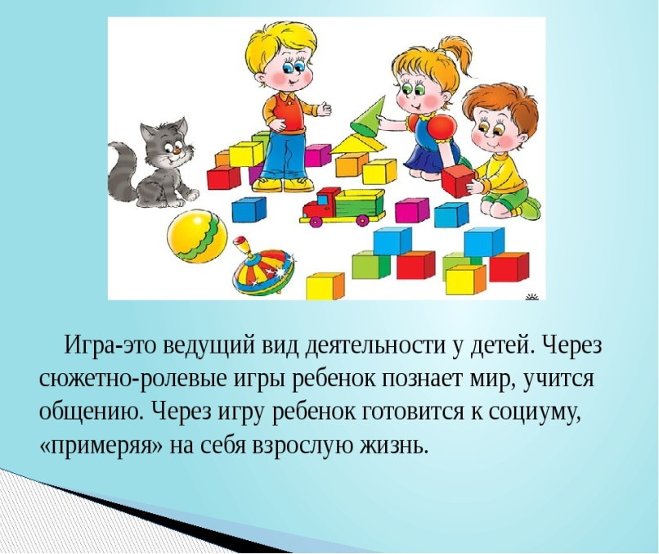

Также часто в ходе игры ребенок ставится в условия, когда он должен делать самостоятельный выбор. Это способствует формированию у него ответственности за свои действия, уверенность в себе.

Участие в игровой деятельности вызывает у детей много эмоций. Под воздействием этого у них закладывается способность к сопереживанию, сочувствию, проявлению снисходительности.

**Использование дидактических игр** развивает у дошкольников любознательность и интеллектуальную активность. Это повышает их работоспособность и способствует совершенствованию познавательных процессов.

Игра подталкивает ребенка к преобразованию существующей реальности, созданию вымышленной новой действительности. Это помогает развивать фантазию, воображение. Творческие, театрализованные игры способствуют выявлению талантов малыша, формированию эстетических склонностей.

**Социализация**

Играя в игры, ребенок имеет возможность примерять на себя различные социальные роли. Он отражает модели поведения в различных ситуациях, которые потом сможет использовать в своей взрослой жизни.

В ходе игр у детей развивается умение действовать целенаправленно, прикладывать общие усилия для получения результата, помогать друг другу. Они взаимодействуют друг с другом, учатся устанавливать продуктивные  взаимоотношения.

Огромную роль оказывает игровая деятельность на формирование коммуникативных компетентностей. Детям нужно научиться договариваться, правильно формулировать свои мысли, пользоваться готовыми речевыми шаблонами.

**Как играть с ребенком**

Чтобы суметь увлечь ребенка игровой деятельностью:

* Относитесь к ребенку на равных.
* Не стоит допускать сюсюканий.
* Не выполняйте игровые действия вместо малыша, а предлагайте ему самому попробовать или включиться в совместную деятельность.
* Отдавайтесь игре так же полноценно и увлеченно, как и ребенок.
* Не диктуйте правила игры! Тактично руководите ее ходом, направляя действия ребенка в правильное русло.
* Старайтесь использовать поменьше запретов.
* Давайте малышу возможность проявлять самостоятельность и инициативность.
* Ни в коем случае не исправляйте результаты игровой деятельности ребенка со словами: «Сейчас я тебе покажу, как надо делать».
* Предлагайте различные виды игр.
* Позволяйте использовать для игры предметы домашнего обихода.
* Создайте в доме игровой уголок, помогайте поддерживать в нем порядок.
* Следует помнить, что играть нужно вместе с ребенком, а не вместо него!